Kjære medlemmer og samarbeidspartnere

Vi har allerede lagt januar bak oss, og det er allerede litt vår i luften.
Electronic Coast går inn i et år spekket med ulike møteplasser, men det største på denne siden av sommeren er EC konferansen 9. mars med fokus på bærekraftig omstilling.

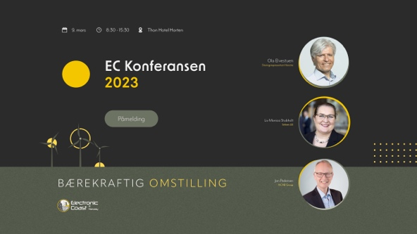
Vi har fått med oss tidligere klima- og miljøminister Ola Elvestuen (v) og Liv Monica Stubholt fra advokatfirmaet Selmer. Hun er aktiv i både energi- og havbrukssektoren og har bla. bakgrunn fra olje- og energidepartementet.

Dagen ledes av Bård Stranheim, daglig leder av teknologi- og industriklyngen Powered of Telemark, som har satt seg det hårete målet om å skape verdens første klimapositive industri!

Etter 30 år som teknisk rådgiver i Elmatica gikk
bransjeveteranen Jan Pedersen over til stillingen som teknologisjef i selskapet NCAB Group. Nå tar han turen fra Gjøvik for å snakke om bærekraft i elektronikkindustrien. Resten av programmet, og påmelding til konferansen, finner du her: https://www.electroniccoast.no

Våre øvrige fagteam
Team robustelektronikk feirer sine første 10 år ombord på KNM Narvik i april. Sammen skal vi snekre en spennende agenda for de kommende årene.

Siden 1995 har HR-teamet Avanse holdt det gående, og er Electronic Coast sin eldste faggruppe. Skulle du ha en personalansvarlig i din bedrift som ønsker å delta, så ta kontakt.

Team Pakketeknologi har igjennom sine 17 første år sett det nødvendig med en re-vitalisering. Av de opprinnelige 77 deltakerne har mange sluttet/gått av med pensjon/byttet stilling internt. Det ble derfor besluttet nedlagt i sin opprinnelige form og ny invitasjon sendt ut. Dersom du ikke har mottatt denne, og ønsker å være med, er det bare å ta kontakt.

Team FOUI hadde frokostmøte med Innovasjon Norge, med fokus på EUs Horisont Europa – verdens største program for forskning og innovasjon. Oppsummering og presentasjon kan du finne her. Har du spørsmål kan du kontakte Gunn Astri H. Jansen.

16. februar har Team kretskort frokostmøte på Forskningsparken kl. 08.00. Agenda og påmelding finner du her.

Datoer som er verdt å merke seg:
8. 2 Nettverksmøte for Team Avanse hos Norautron
10..2 Frokostmøte for Team Bærekraft
15.2 Frokostmøte for Team Robust elektronikk
Påmelding her
16.2 Frokostmøte for Team kretskort
Påmelding her
16.2 Karrieredager på USN i samarbeid med linjeforeningen Volt. Det blir mulighet for bedriftspresentasjon og foredrag. NAV tar turen sammen med potensielle arbeidstakere
Her finner du link til registrering.
9.3 EC konferansen 2023 – bærekraftig omstilling
29.3 Generalforsamling for alle dere medlemmer. Innkalling kommer på epost

